Lampiran 1 Daftar Nilai
Data Nilai Variabel X₁
1. Rifki Usulu S1 Pendidikan Ekonomi Universitas Negri Gorontalo dengan judul Meningkatkan hasil belajar siswa melalui penggunaan metode pembelajaran Inquiry pada mata pelajaran ekonomi di kelas x Madrasah Aliyah Miftahul Huda Kwadang Kab. Gorontalo Utara dengan jumlah responden sebanyak 30 siswa (X_{1.1}).
Tabel 4.1
Data Nilai Variabel (X_{1.1})
No. Responden | Hasil
1 | 80
2 | 85
3 | 80
4 | 80
5 | 80
6 | 80
7 | 90
8 | 95
9 | 85
10 | 90
11 | 85
12 | 85
13 | 90
14 | 85
15 | 85
16 | 80
17 | 70
18 | 85
19 | 70
20 | 85
21 | 90
22 | 80
23 | 85
24 | 80
25 | 80
26 | 70
29 | 94
30 | 94
Jumlah | 2.150
Rata- Rata | 77,93

2. Supantri M.Bane S1- Pendidikan Ekonomi dan Bisnis Universitas Negri Gorontalo Dengan judul Meningkatkan hasil belajar siswa melaluli metode Inquiry pada mata pelajaran IPS di kelas XI B SMA Negri 1 Telaga biru Kabupaten Gorontalo dengan jumlah responden 27 siswa Adapun instrumen penelitian dalam penelitian ini adalah dokumentasi dan Tes (X_{1.2}).
Tabel 4.2
Data Nilai Variabel (X_{1.2})
No. Responden | Hasil
1 | 85
2 | 82
3 | 80
4 | 78
5 | 78
6 | 74
7 | 80
8 | 88
9 | 77
10 | 85
11 | 77
12 | 79
13 | 90
14 | 85
15 | 79
16 | 83
17 | 70
18 | 70
19 | 70
20 | 79
21 | 90
22 | 79
23 | 80
24 | 79
25 | 80
26 | 74
27 | 79
Jumlah | 2.150
Rata- Rata | 79,62

.3. Devita Sari Fakultas Tarbiyah dan Keguruan Universitas Islam Negri Sultan Syarif Kasim Riau Pekan Baru dengan Judul Pengaruh penerapan strategi pembelajaran Inquiry terhadap hasil belajar siswa di SMA Negri 2 Bagan Sinembah Kabupaten Rokan Hilir Dengan jumlah responden sebanyak 33 siswa Adapun instrumen penelitian dalam penelitian ini adalah observasi dan angket (X_{1.3})
Tabel 4.3
Data Nilai Variabel (X_{1.3})
No. Responden | Hasil
1 | 95
2 | 90
3 | 95
4 | 80
5 | 75
6 | 85
7 | 75
8 | 80
9 | 80
10 | 75
11 | 65
12 | 50
13 | 80
14 | 60
15 | 65
16 | 70
17 | 45
18 | 70
19 | 85
20 | 65
21 | 75
22 | 85
23 | 85
24 | 75
25 | 55
26 | 75
27 | 85
28 | 85
29 | 85
30 | 55
31 | 80
32 | 80
33 | 85
Jumlah | 2.548
Rata- Rata | 77,21

Data Nilai Variabel X₂
1 Pratomo Adi Christiawan, Fakultas Ekonomi Universitas Negeri Yogyakarta dengan judul skripsi Upaya Peningkatan Hasil Belajar Melalui Model Pembelajaran Kooperatif Tipe Student Teams Achievement Divisions (STAD) Pada Pelajaran Akuntansi Siswa Kelas XI Ips 4 SMA Negeri 1 Pengasih Tahun Ajaran 2012/2013. Dengan jumlah responden 20 siswa. Adapun instrumen penelitian dalam penelitian ini adalah observasi dan post test. (X_{2.1}).
Tabel 4.4
Data Nilai Variabel (X_{2.1})
No. Responden | Hasil
1 | 88
2 | 100
3 | 96
4 | 96
5 | 76
6 | 70
7 | 66
8 | 68
9 | 66
10 | 62
11 | 74
12 | 62
13 | 72
14 | 56
15 | 70
16 | 70
17 | 80
18 | 82
19 | 82
20 | 84
Jumlah | 1.520
Rata- Rata | 76

2. Yania Risdiawati, Fakultas Ekonomi Universitas Negeri Yogyakarta
dengan judul Implementasi Model Pembelajaran Kooperatif Tipe Student Teams Achievement Divisions (STAD) Untuk Meningkatkan Motivasi Dan Hasil Belajar Akuntansi Siswa Kelas Xi Ips 4 Sma Negeri 1 Imogiri Tahun Ajaran 2011/2012. Dengan jumlah responden 32 siswa. (X_{2.2}).
Tabel 4.5
Data Nilai Variabel (X_{2.2})
No. Responden | Hasil
1 | 63
2 | 65
3 | 72
4 | 60
5 | 63
6 | 76
7 | 63
8 | 60
9 | 76
10 | 66
11 | 60
12 | 60
13 | 66
14 | 63
15 | 76
16 | 76
17 | 66
18 | 76
19 | 86
20 | 66
21 | 63
22 | 63
23 | 76
24 | 96
25 | 66
26 | 96
27 | 96
28 | 83
29 | 93
30 | 96
31 | 76
32 | 60
Jumlah | 2.321
Rata- Rata | 72,53

3 Muhamad Yasir,Elin Karlina, Program Studi Pendidikan Ekonomi Universitas Indraprasta PGRI dengan judul skripsi Pengaruh Model Pembelajaran (STAD) Studen Teams Achievement Devision Terhadap Hasil Belajar Mata Pelajaran Akuntansi (SMK) Nasyrul Ulum Pandeglang, Banten. Dengan jumlah responden 20 siswa. (X_{2.3})
Tabel 4.6
Data Nilai Variabel (X_{2.3})
No. Responden | Hasil
1 | 90
2 | 86,7
3 | 83,3
4 | 60
5 | 90
6 | 93,3
7 | 90
8 | 93,3
9 | 80
10 | 90
11 | 86,7
12 | 86,7
13 | 90
14 | 90
15 | 86,7
16 | 86,7
17 | 83,3
18 | 83,3
19 | 90
20 | 96,7
Jumlah | 1.527
Rata- Rata | 76,35
Lampiran 2 Dokumentasi
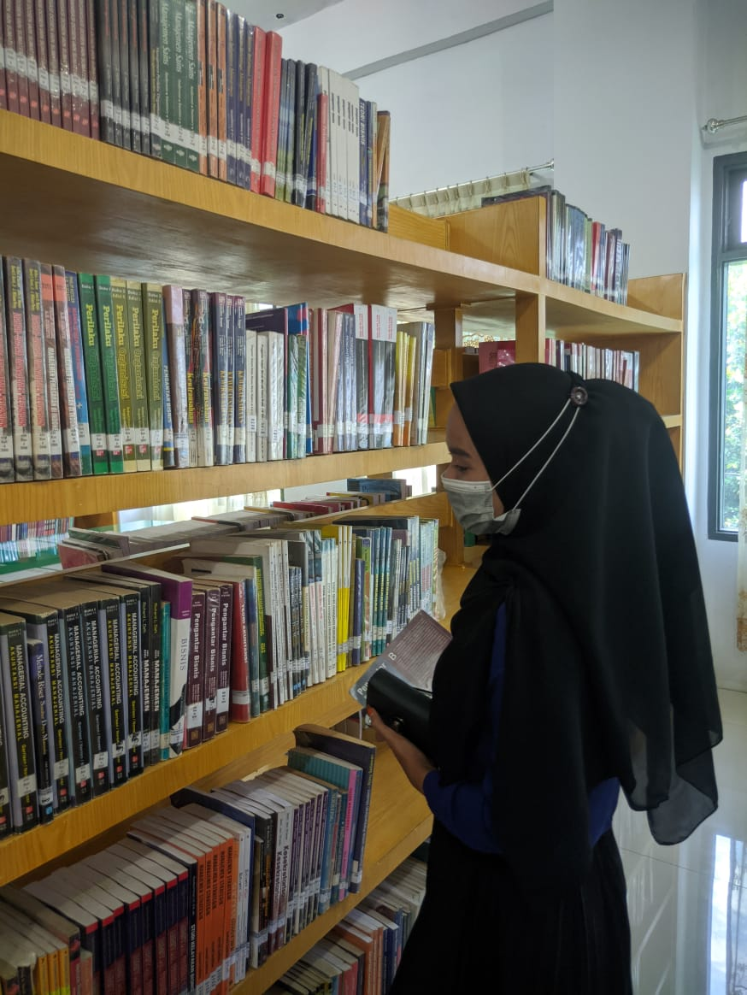

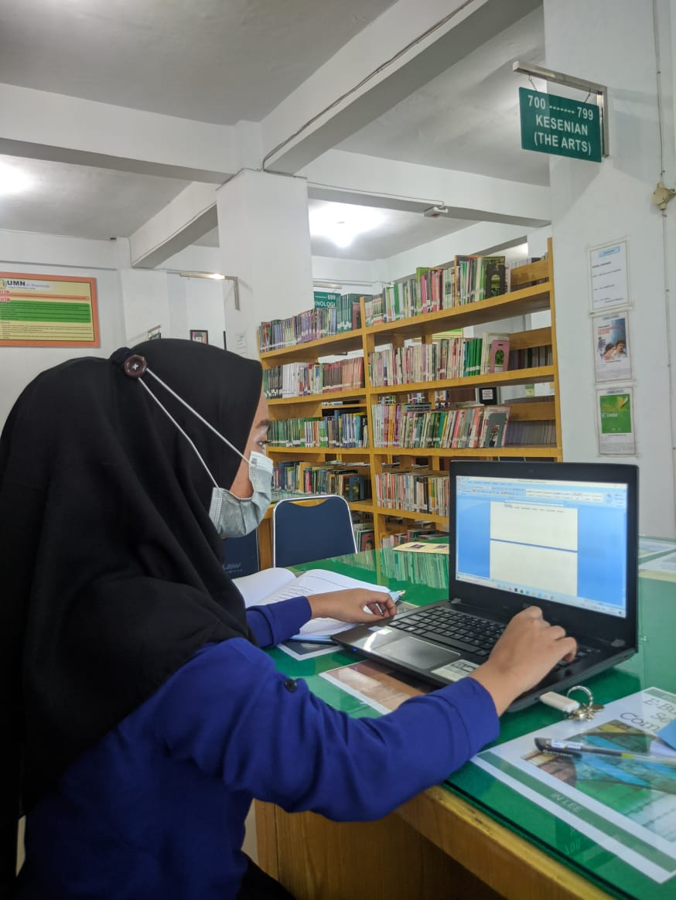s

